Муниципальное бюджетное образовательное учреждение
«Игоревская средняя общеобразовательная школа»
Холм-Жирковского района Смоленской области

Конспект внеклассного мероприятия
(празднично-деловой конкурс)
«Весна красна»
(для учащихся начальных классов)

Подготовила:
учитель начальных классов
Титова Галина Петровна

Внеклассное мероприятие «Весна красна»
Этот празднично-деловой конкурс проходит в канун 8-го Марта.
Цели:
- обобщить и закрепить знания, полученные на уроках технологии;
- развить у учащихся навыки и умения;
- содействовать сплочению коллектива учащихся, созданию благоприятного психологического микроклимата;
- воспитание эстетического вкуса, ответственности перед коллективом, критического отношения к достигнутому результату.
Подготовка к нему:
- оформление зала,
- выполнение работ для выставки,
- формирование команд, которые примут участие в конкурсах (участники готовят название команды, девиз, эмблему, газету, оригинальные наряды). В этом конкурсе принимают участие девушки 8 классов.
Состязание команд в конкурсах оценивает компетентное жюри. Кроме того, в качестве домашнего задания каждая команда должна изготовить кондитерское изделие.
Оборудование:
- продукты, посуда для выполнения конкурсных заданий;
- карточки с заданиями для капитанов;
- шаблоны для моделирования.
Сценарий конкурса.
Открывая конкурс, ведущий говорит, что удивительно и прекрасно совпадение — Международный женский день и весна. И это справедливо — весной девушки, женщины полны надежд, красота их освещается светом мартовского солнца.
Ведущий (учитель). Сколько прекрасных стихов сложено во славу женщины, сколько великих дел освещено ее именем!
Я верю, что все женщины прекрасны —
И добротой своею и умом.
Еще весельем, если в доме праздник.
И верностью, когда разлука в нем.
Не их наряды и не профиль римский —
Нас покоряет женская душа.
И молодость ее. И материнство.
И седина, когда пора пришла.
И мы, мужчины, кланяемся низко
Всем женщинам родной страны моей.
Недаром на солдатских обелисках
Чеканит память лики матерей.
Затем ведущий представляет участникам конкурса жюри и членов команд.
Команды обмениваются приветствиями.
1-й конкурс – “Конкурс капитанов”.
Ведущий говорит (заранее готовится в баночках пища: в одной, например, жареная картошка с луком, в другой — подгоревшая манная каша):
- Всем известно, что хозяйка дома, как правило, одновременно занимается выполнением нескольких дел: стирает, убирает, варит. Это значит, что она всегда начеку: стирает белье — в кухне “убежало” молоко... По запаху, доносящемуся из кухни, она должна определить, что случилось.
Задача капитанов с завязанными глазами определить по запаху предлагаемое ведущим блюдо и рассказать о значении его для человека (желателен юмор, остроты).
Максимальная оценка конкурса – 5 баллов.
2-й конкурс – “Пантомима”.
Каждая из команд готовит пантомиму (например, чистил картофель и порезал палец, мыл посуда и уронил чашку и т. д.). Командам требуется определить, что изображают члены другой команды.
Максимальная оценка конкурса – 5 баллов.
3-й конкурс – “Конкурс кулинаров”.
Участвуют по 1 человеку от команды (заранее готовятся косынки, фартуки, ножи, разделочные доски, салфетки, салфетницы, полотенца и набор продуктов).
- Кто быстрее наденет косынку, фартук.
- Каждая девочка получает пол кочана капусты. Необходимо как можно быстрее и тоньше нашинковать капусту.
- Сервировка стола. Используя набор столовой посуды засервировать стол правильно и быстро.
Максимальная оценка конкурса – 5 баллов.
Пока девочки выполняют свое задание, на сцену приглашаются болельщики — мальчики, по одному из каждого класса.
4-й конкурс – “Конкурс болельщиков”.
“Не только болеем, но и помогаем!” Юноши, мальчики — боевые помощники в домашних делах. Им надо:
1. Быстро пришить пуговицу (заранее приготовлены 2 пуговицы, лоскуты, иглы, нитки). Каждый отрывает нужной длины нитку, вставляет в иглу и четырьмя стежками пришивает пуговицы.
Кроме того, они должны отгадать загадки:
Маленького роста я | То назад, то вперед
тонкая и острая. | Ходит, бродит пароход.
Носом путь себе ищу, | Остановишь — горе.
За собою хвост тащу. (Игла) | Продырявит море. (Утюг)
2. Быстро и качественно очистить картофелину (заранее приготовлены весы с разновесками, по 2 сырые картофелины, ножи, бумажные салфетки). По окончании работы взвешивают очистки и определяют процентное содержание, жюри определяет победителя.
Максимальная оценка конкурса – 5 баллов.
5-й конкурс – “Конкурс модельеров” (по 1 человеку от команды). Они должны на столах в зале с помощью бумаги (белой и цветной), фломастеров, клея, ножниц выполнить в виде аппликации модель платья в одном из стилей: спортивном, романтическом, фольклорном.
Кроме того, прослушав тексты, прочитанные ведущим, определить, о каком предмете идет речь.
А) Изобретателем этого предмета был в начале XV в. парижский рабочий - проволочник Туранжо. Как всякая новинка, предмет ценился очень дорого. Его ближайшая родственница — обыкновенная булавка также ценилась довольно дорого и принесла своему изобретателю колоссальную сумму — 3 млн. долларов. Изготавливается этот предмет по номерам (иголка).
Б) Как элемент костюма появился довольно поздно. Ни у древних греков, ни у римлян его не было. В Европе во второй половине XVI в. этот элемент костюма стал важнейшим. Изобретение его приписывают некой знатной испанке, которая таким образом скрывала свой физический недостаток.
В Европе этот элемент нередко стоил дороже всего костюма. И в наше время он — объект моды. Отошло в прошлое его былое великолепие, но, став скромным элементом одежды, он по-прежнему определяет ее стиль (воротник).
Максимальная оценка конкурса – 5 баллов.
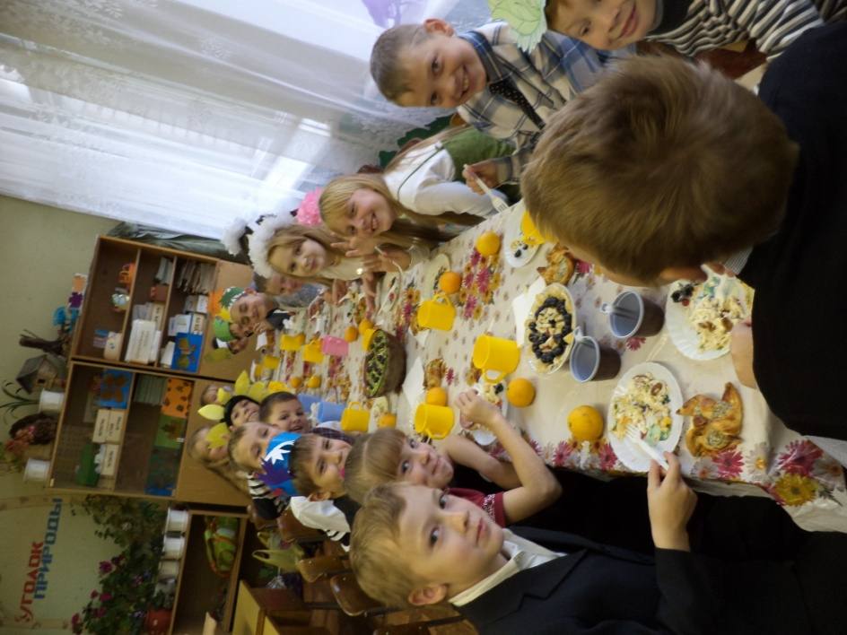
6-й конкурс - “Кондитерское изделие”. Затем капитаны преподносят жюри пироги, торты (домашнее задание), демонстрируя свое кулинарное искусство. Рецепты, красочно оформленные, сопровождают изделия.
Жюри оценивает вкусовые качества и оформление.
Максимальная оценка конкурса – 5 баллов.
7-й конкурс - “Конкурс капитанов “Знаете ли вы овощи?”
- Назовите овощи, у которых едят клубни, корни (картофель, репа, редис, морковь, свекла, редька, лук, чеснок и др.).
- Назовите растения, у которых едят семена (горох, бобы, фасоль, чечевица, соя, кукуруза, подсолнечник, мак).
- Назовите растения, у которых едят цветы (цветная капуста, одуванчики).
- Назовите овощи, растения, у которых едят листья (капуста, свекла, салат, зеленый лук, петрушка, чеснок, сельдерей, укроп, щавель и др.).
- Максимальная оценка конкурса – 5 баллов.
8-й конкурс - “Конкурс эрудитов” (по 1 человеку от команды).
Они должны ответить на следующие вопросы:
- Кто первый (мужчины или женщины) начали вязать на спицах и как называется раздел медицины, использующий для лечения работу на спицах? (Мужчины, спицетерапия).
- У какого волокна и ткани самая высокая температура эксплуатации? (Лен.)
- Без чего нельзя испечь хлеб? (Без корки.)
- Кто завез в Европу мороженое? (Венецианский путешественник Марко Поло.)
- Какая мерка человека определяет размер одежды человека”? (Полуобхват груди С_{г}.)
- Как сварить вкусную кашу без масла? (Юмор: с великой любовью.)
- Из каких исходных продуктов вырабатываются ткани: капрон, нитрон, лавсан, стилон, дедерон, кашмилон, полиэстер и т. д.? (Уголь, нефть, газ.)
Максимальная оценка конкурса – 5 баллов.
9-й конкурс - “Домашнее задание. Костюм года” - это самый любимый конкурс. Здесь каждая команда представляет костюмы, выполненные самостоятельно из различных видов материалов (это и ткань, и цветная бумага и др. подручные материалы). Девочки должны не только продемонстрировать свой костюм, но и представить его. В этом конкурсе также оценивается музыкальное сопровождение и танец. На сцену приглашается команда девочек.
Максимальная оценка конкурса – 5 баллов.
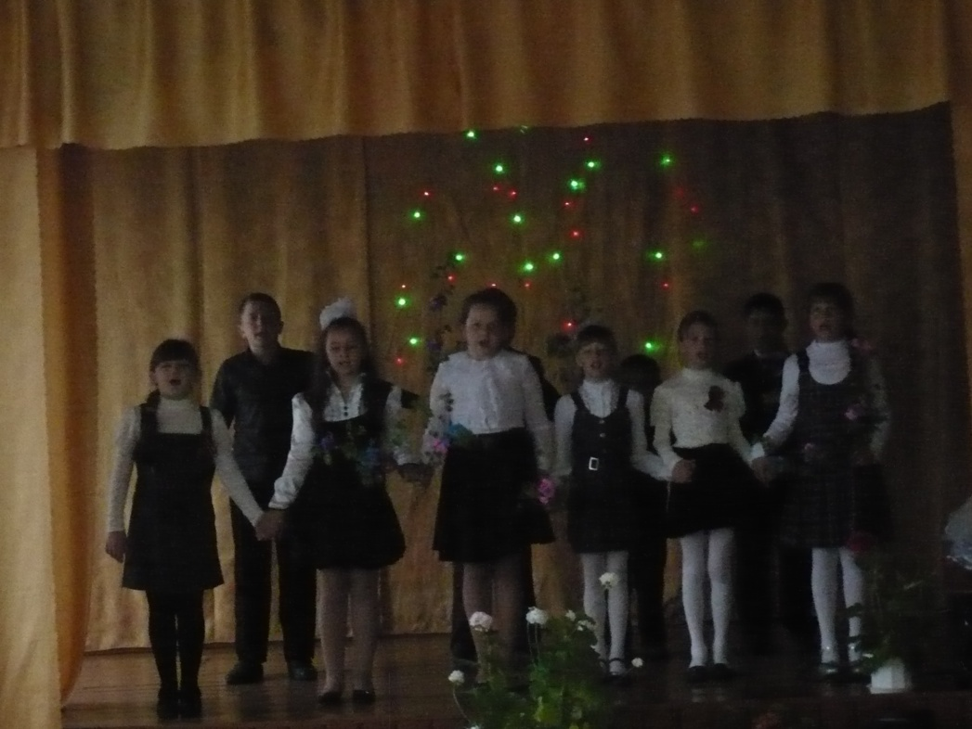
Завершен наш последний конкурс. Жюри выставляет за него оценки и подводит общий итог конкурса.
Выступают члены жюри. Объявляется победитель. Вручаются призы.
Заключительное слово учителя
Сегодня мы с вами обобщили знания, полученные на уроках “Технологии” и провели замечательный конкурс. Работа выполнена немаленькая, и я думаю, что каждый из нас уйдет с чувством удовлетворения.
На этом мы прощаемся с вами. Спасибо жюри и всем участникам.
ЖЕЛАЮ ВАМ УСПЕХА!

